蒙城成长论坛


小升初报考信息快报2025.07.05
原创 蒙城成长论坛 MTL Education Forum


🌟友情提醒：
记得将5年级的最终成绩单上传给之前报过的每一个学校

⏰近期的报考日程：
LCC/WIC/ CF-Longueuil+Montreal /CM(第二轮) 报名已经开始（更多已经开放报名的学校列表请参考报考日程）
⏳ 7月 9日 (星期三) CL报名开始

📣汇总/日程新增内容：
💡 WIC开放日（现已开放注册）
💡 西山国际报名时间及开放日

🗓️开放日预约汇总：
莎拉曼：已开放预约
WIC：已开放预约
CM：已开放预约
Durocher：已开放预约
BB：7月份开始预约
SA：8月7日开始预约
LCC：8月21日开始预约
Bourget：8月18日开始预约
Loyola：尚未开始预约
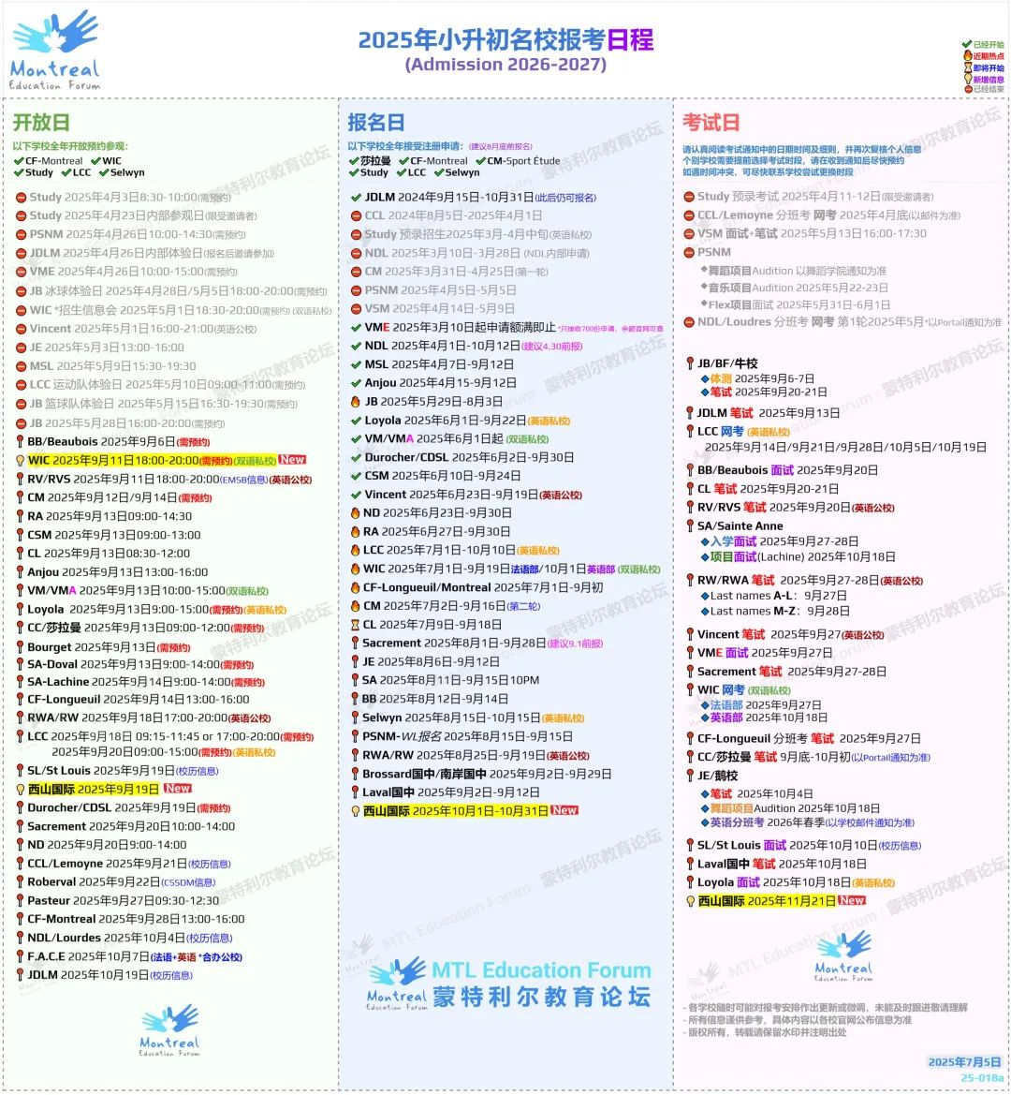
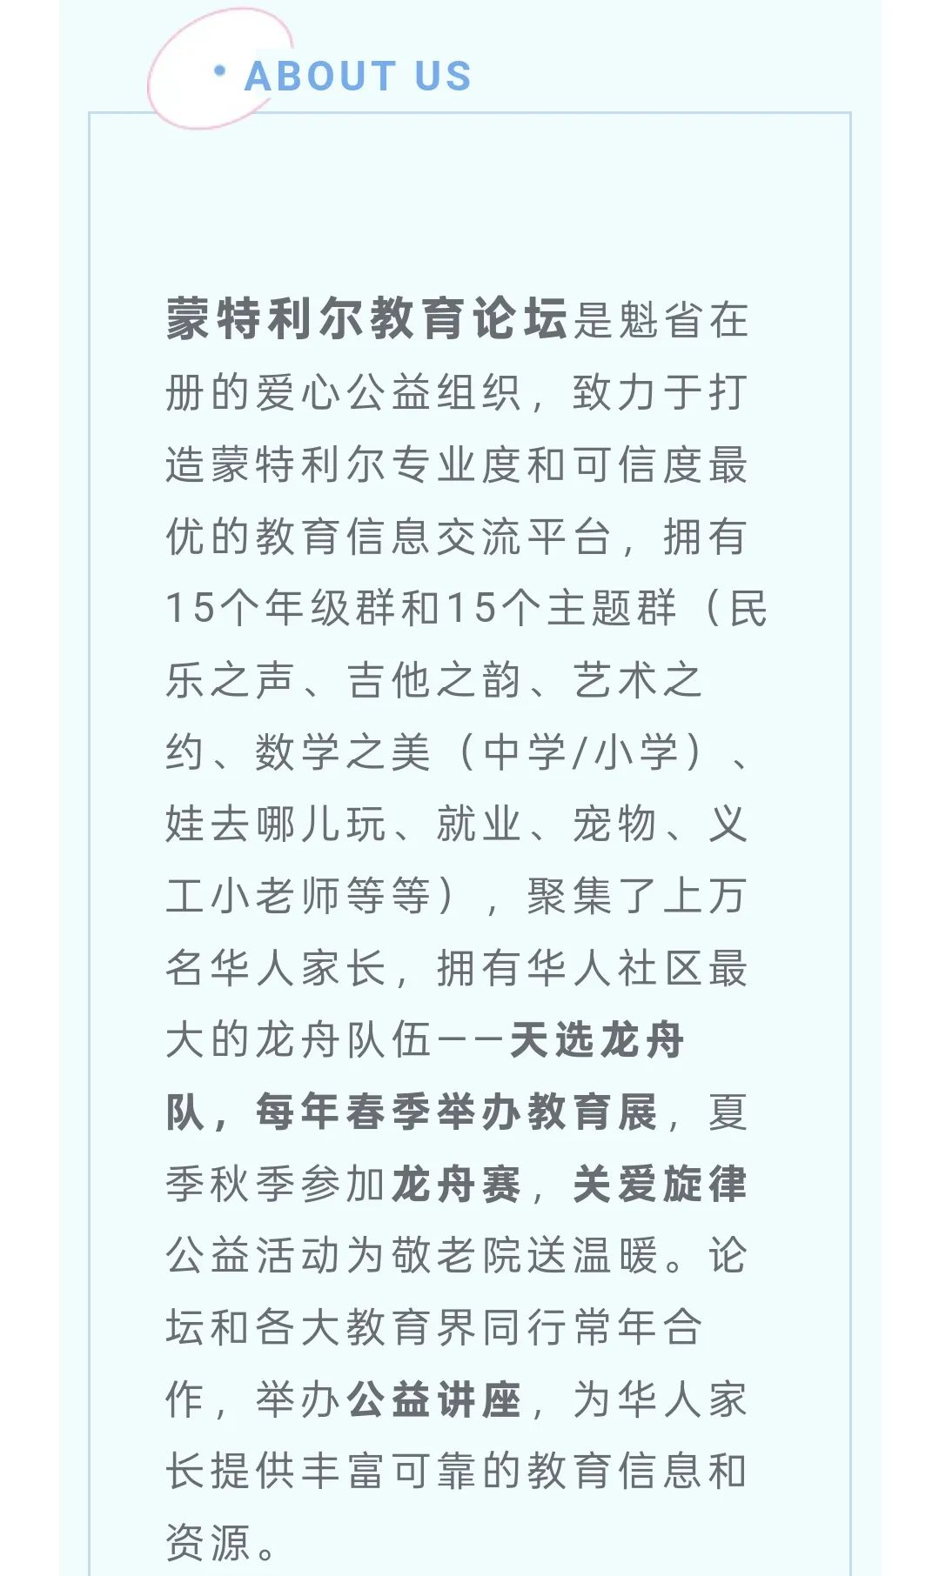
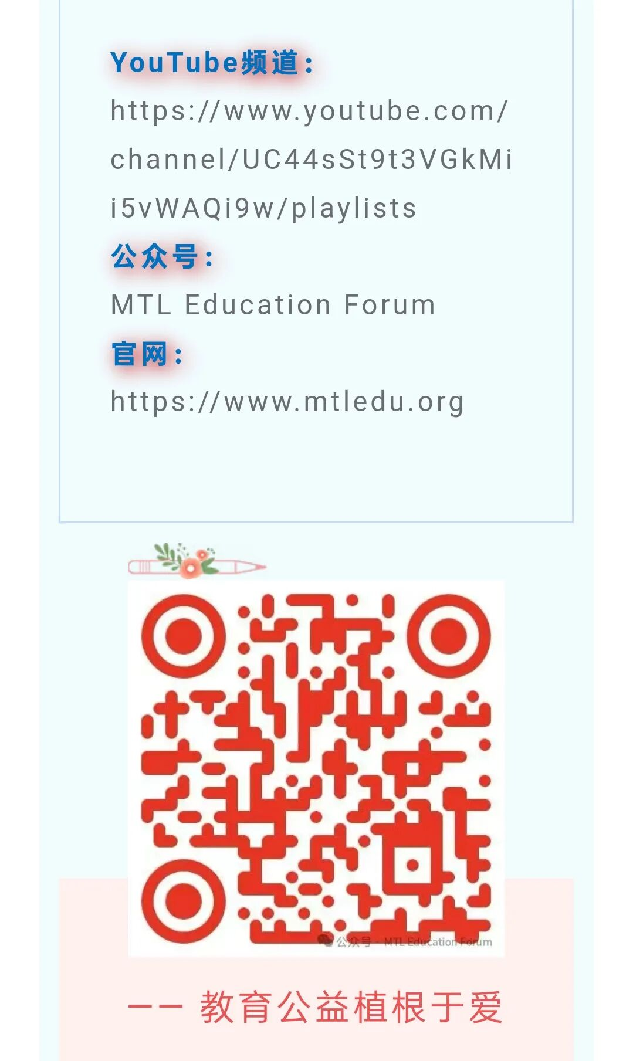







预览时标签不可点
个人观点，仅供参考
阅读
微信扫一扫
关注该公众号
知道了
微信扫一扫
使用小程序

取消 允许

取消 允许

取消 允许
×
分析


微信扫一扫可打开此内容，
使用完整服务
： ， ， ， ， ， ， ， ， ， ， ， ， 。 视频 小程序 赞 ，轻点两下取消赞 在看 ，轻点两下取消在看 分享 留言 收藏 听过
精选留言

